

**sahibindex Satılık Konut Piyasası Görünümü**

**Reel fiyatlarda yıllık değişim negatifte devam ediyor**

**Haziran 2025**

*İşbu rapor; sahibinden.com’da Emlak kategorisindeki ilan verenlerin ilanlarda belirttiği bilgilere dayanarak,Bahçeşehir Üniversitesi Ekonomik ve Toplumsal Araştırmalar Merkezi – Betam ile yapılan işbirliği sonucunda hazırlanmıştır.*

*Rapor içeriğinin doğruluğu ve güncelliği konusunda sahibinden.com’un ve BETAM’ın herhangi bir sorumluluğu bulunmamaktadır.*

**Satılık konut piyasası**

1. **Satış fiyatları analizi**
2. **Konut piyasası arz-talep analizi**
   1. **Satılık konut talebi**
   2. **Yayından kaldırılan ilanların yaşam sürelerine göre analiz**

**İÇİNDEKİLER**

**sahibindex**

**Satılık Konut Piyasası Görünümü**

**Haziran 2025**

**REEL FİYATLARDA YILLIK DEĞİŞİM NEGATİFTE DEVAM EDİYOR**

**Özet**

Mayıs 2025’te geçen aya göre ülke genelindeki ve üç büyükşehirdeki cari konut fiyatı artış oranları enflasyon oranından daha yüksek olduğu için hem ülke genelinde hem üç büyükşehirde reel (enflasyondan arındırılmış) satış fiyatı yükselmiştir. Reel fiyatlardaki yıllık değişim oranı ise ülke genelinde yüzde -6,2, İstanbul’da yüzde -6,4, Ankara’da yüzde 0,4, İzmir’de yüzde -3,1 olmuştur. Konut cari fiyatları bir önceki yıla göre artmaya devam etmektedir. Cari fiyatlardaki yıllık artış oranı Nisan 2025’e kıyasla ülke genelinde 1,5 puan artarak yüzde 27,1 olmuştur. Buna göre Türkiye genelinde ortalama satılık konut ilan m2 cari fiyatı 36.275 TL olmuştur. Satılık konut ilan m2 cari fiyatlarındaki yıllık artış oranları İstanbul’da yüzde 26,7, Ankara’da yüzde 35,9 ve İzmir’de yüzde 31,3 olmuştur. Ortalama satılık konut m2 fiyatları İstanbul'da 50.000 TL, Ankara'da 29.303 TL ve İzmir'de 43.333 TL’dir.

Konut talebi endeksi Mayıs 2025’te Nisan 2025’e kıyasla yüzde 11,3 düşmüştür. Konut piyasasında bir diğer canlılık ölçütü olarak kullandığımız satılık konut ilanlarının ne kadar süre yayında kaldıklarını gösteren kapatılan ilan yaşı ise geçen aya kıyasla ülke genelinde ve üç büyük ilde azalmıştır.

**Satılık konut piyasası**

**I-Satış fiyatları analizi**

**Reel konut fiyatında artış**

2020 Mayıs sonrasında sürekli artan ülke geneli reel konut fiyat endeksi (2017=100) 2023 Temmuz’dan itibaren düşüşe geçmiştir. 2024 Kasım ve Aralık’ta sınırlı bir artışın ardından 2025’in ilk çeyreğinde endeks durağan bir seyir izlemiştir (Şekil 1). Mayısta cari konut fiyatlarındaki artışın enflasyonun altında kalması sonucu endeks yeniden yükselişe geçmiş (1,1 puan) ve 155,9 olmuştur.

**Şekil 1: Türkiye genelinde reel konut fiyat endeksi (2017 Eylül=100)**

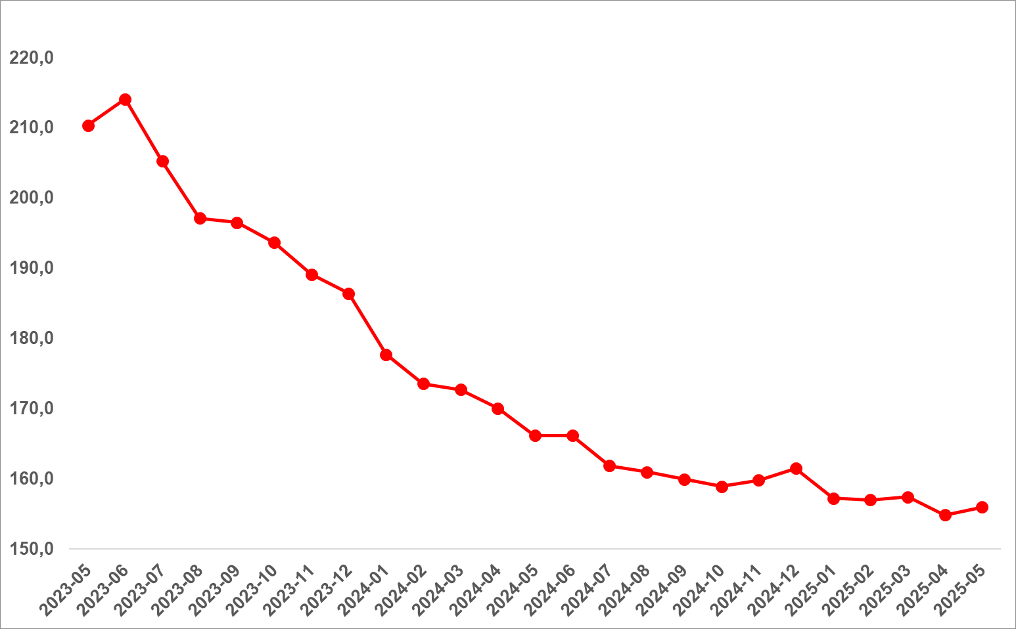

Kaynak: sahibinden.com, Betam

**Üç büyük ilde de reel satılık konut endeksinde yükseliş**

Ülke genelinde olduğu gibi üç büyük ilde de reel satılık konut endeksinde yaklaşık bir yıldır devam eden düşüş 2024’ün son aylarında durmuş ve reel satılık konut endeksinde artış gözlenmişti. Ocak 2025’te üç büyük ilde de sekteye uğrayan bu artış Şubat 2025’te zayıf da olsa geri dönmüştü (Şekil 2). Mayısta üç büyük ilde reel satılık konut endeksi yükselmiştir. Nisandan mayısa reel konut fiyat endeksi İstanbul’da 0,1 puan, Ankara’da 2,5 puan, İzmir’de 1,3 puan artmıştır. Mayısta reel konut fiyat endeksi (Eylül 2017=100) İstanbul’da 152,4, Ankara’da 187,1 İzmir’de ise 167,7 olmuştur.

**Şekil 2: Üç büyük ilde reel satılık fiyatları (2017 Eylül=100)**

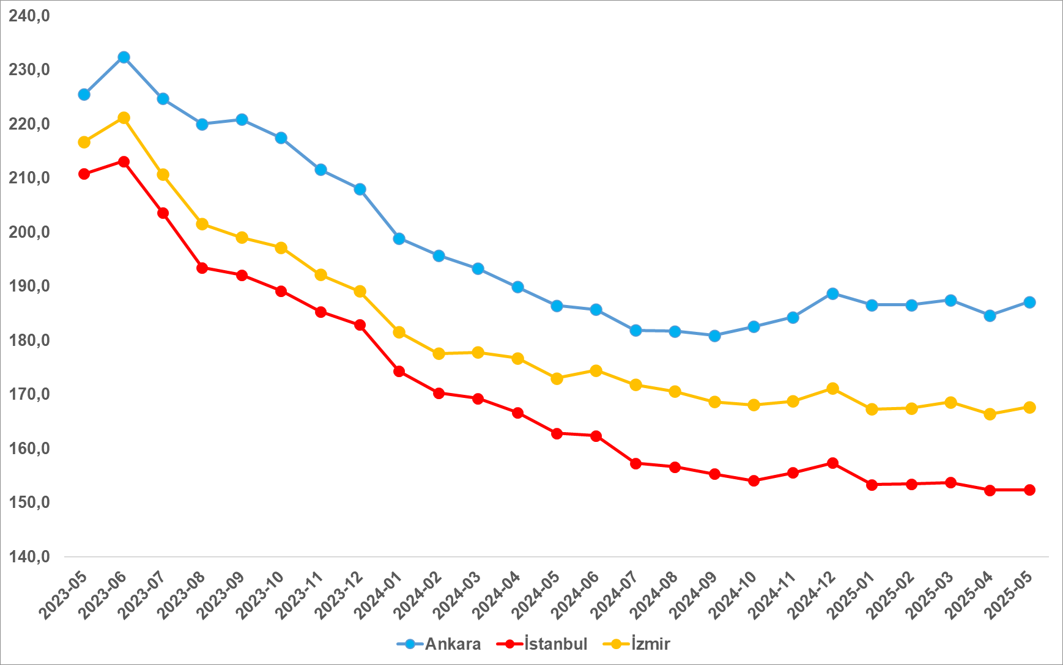

Kaynak: sahibinden.com, Betam

**Reel fiyatlarda yıllık değişim negatifte devam ediyor**

Şekil 3, Türkiye genelinde satılık konutların enflasyondan arındırılmış (reel) fiyatların yıllık değişim oranını göstermektedir. 2024’ün başından itibaren reel fiyat azalmaya başlamıştır. Mayıs 2025’te yıllık fiyat değişimi oranı Nisan 2025’e kıyasla 2,8 puan artarak yüzde -6,2 ile negatif değerlerde seyrini sürdürmüştür. Bununla birlikte reel fiyatlarda düşüşün Haziran 2024’ten itibaren ivme kaybetmekte olduğu dikkat çekmektedir.

**Şekil 3: Türkiye genelinde satılık konut reel fiyatlarının yıllık değişimi (%)**

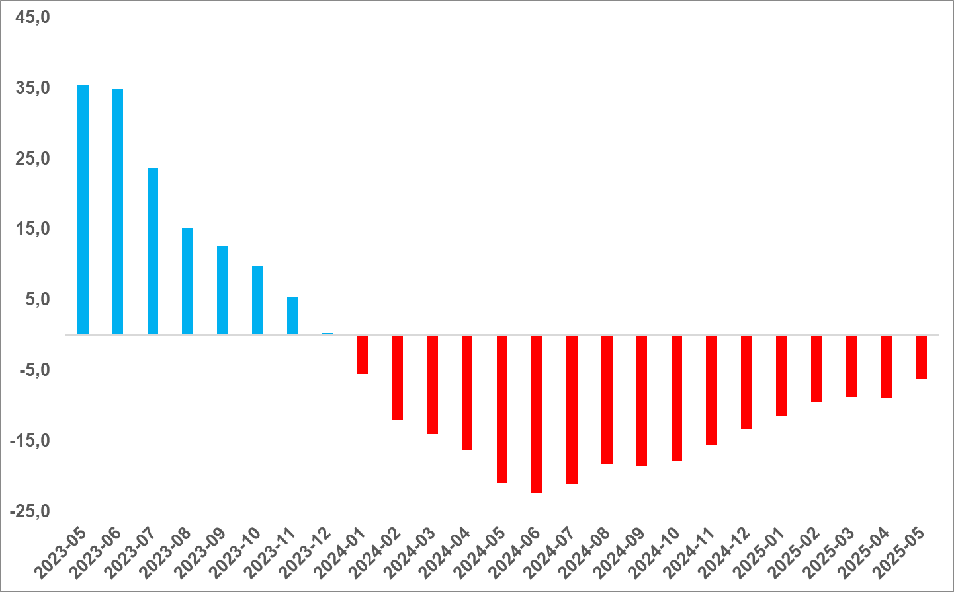

Kaynak: sahibinden.com, Betam

**Yıllık reel fiyat artışında gerileme üç büyükşehirde de görülüyor**

Ülke genelinde olduğu gibi reel satış fiyatlarında yıllık artışlar üç büyükşehirde de aynı dönemde hızla azalmıştır (Şekil 4). En çarpıcı azalış İstanbul’da gerçekleşmiştir Haziran 2024’te yüzde -23,8’e kadar gerilemiş, Mayıs 2025’te de yüzde -6,4 olmuştur. İzmir’de yılık reel fiyat artışları Temmuz 2023’ten itibaren düşüşünü sürdürerek Mayıs 2025’te yüzde -3,1 olmuştur.

Ankara’da reel fiyatların yıllık değişimi İstanbul ve İzmir’den biraz farklı bir seyir izlemiştir. 6 Şubat depreminin de etkisiyle diğer büyük illerden daha geç düşüş eğilimine giren reel fiyatların yıllık değişimi Temmuz 2023’ten itibaren yüksek bir tempoyla düşmeye başlamıştır. Bir yıldan uzun süren yıllık negatif değişimler Mayıs 2025’te sona ermiş ve reel fiyatların yıllık değişimi yüzde 0,4 olarak gerçekleşmiştir. Reel fiyatların düşüşünde Türkiye genelinde gözlemlenen ivme kaybının üç büyükşehir için de geçerli olduğunu not edelim.

**Şekil 4: Üç büyük ilde satılık konut reel fiyatlarının yıllık değişimi (%)**

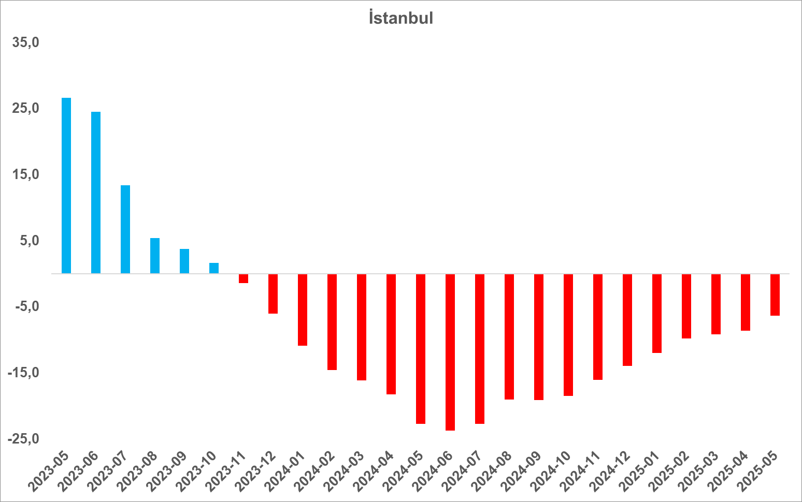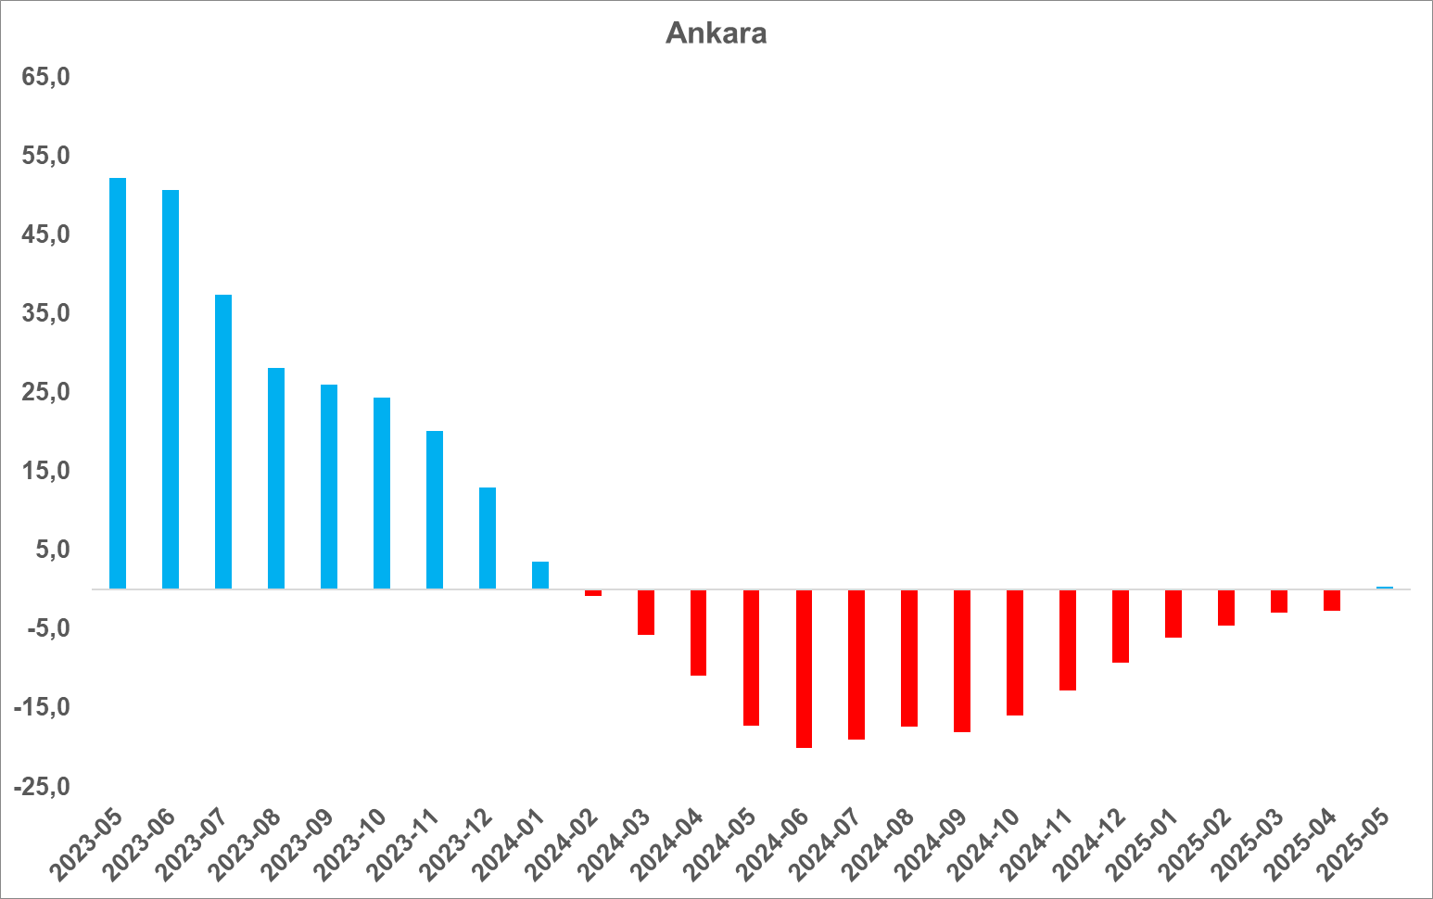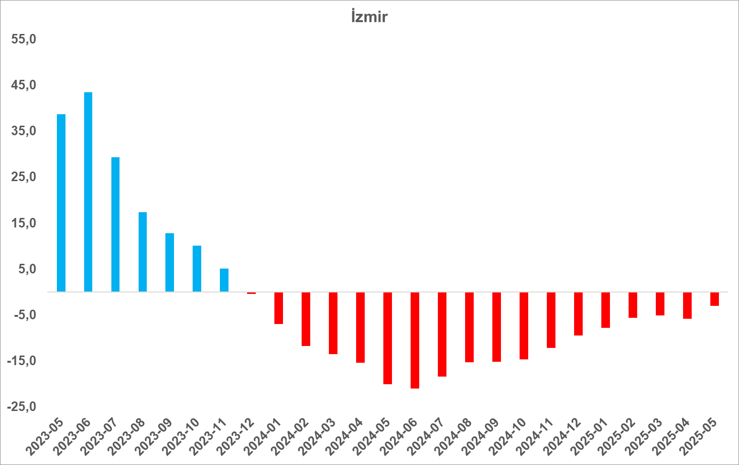

Kaynak: sahibinden.com, Betam

**Cari fiyatlarda ılımlı artış**

Nisandan mayısa Türkiye genelinde satılık konutların ortalama m2 fiyatı 35.479 TL’den 36.275 TL’ye yükselmiş ve aylık artış oranı yüzde 2,2 olmuştur. Cari fiyatlardaki aylık artış oranı İstanbul’da yüzde 1,6, Ankara’da yüzde 2,9, İzmir’de ise yüzde 2,3 olmuştur. Ortalama konutun m2 fiyatı Mayıs 2025 itibarıyla İstanbul’da 50.000 TL, Ankara'da 29.303 TL ve İzmir'de 43.333 TL’dir. Cari fiyatlarda yıldan yıla artış oranlarında 2023’ten beri bariz bir yavaşlama söz konusudur (Şekil 5). Konut fiyatları enflasyon nedeniyle artmaya devam etse de artış temposunda güçlü bir yavaşlama ortaya çıkmıştır. Ülke genelinde ortalama konutun cari fiyatla yıllık artış oranı Mayıs 2025 itibarıyla yüzde 27,1’dir.

İstanbul, Ankara ve İzmir’de Mayıs 2025’te yıllık artış oranları, sırasıyla, yüzde 26,7, yüzde 35,9 ve yüzde 31,3 olarak gerçekleşmiştir (Şekil 5). Hem ülke genelinde hem üç büyükşehirde iki yıllık düşüş eğilimi ilk defa Ekim 2024’te bozulmuş ve az da olsa yukarı yönlü bir değişim göstermiştir. Yıllık cari fiyat değişiminin bir önceki aya göre yükselişi İstanbul ve İzmir için Mayıs 2025’te de devam etmiştir. Yıllık cari fiyat artışlarında nisandan mayısa ülke genelinde yüzde 1,5, İstanbul’da yüzde 0,8, Ankara’da yüzde 1,9, İzmir’de ise yüzde 1,5 puan artış gözlenmektedir.

**Şekil 5: Türkiye ve üç büyük ilde satılık konut ilan fiyatlarının yıllık değişimi (%)**

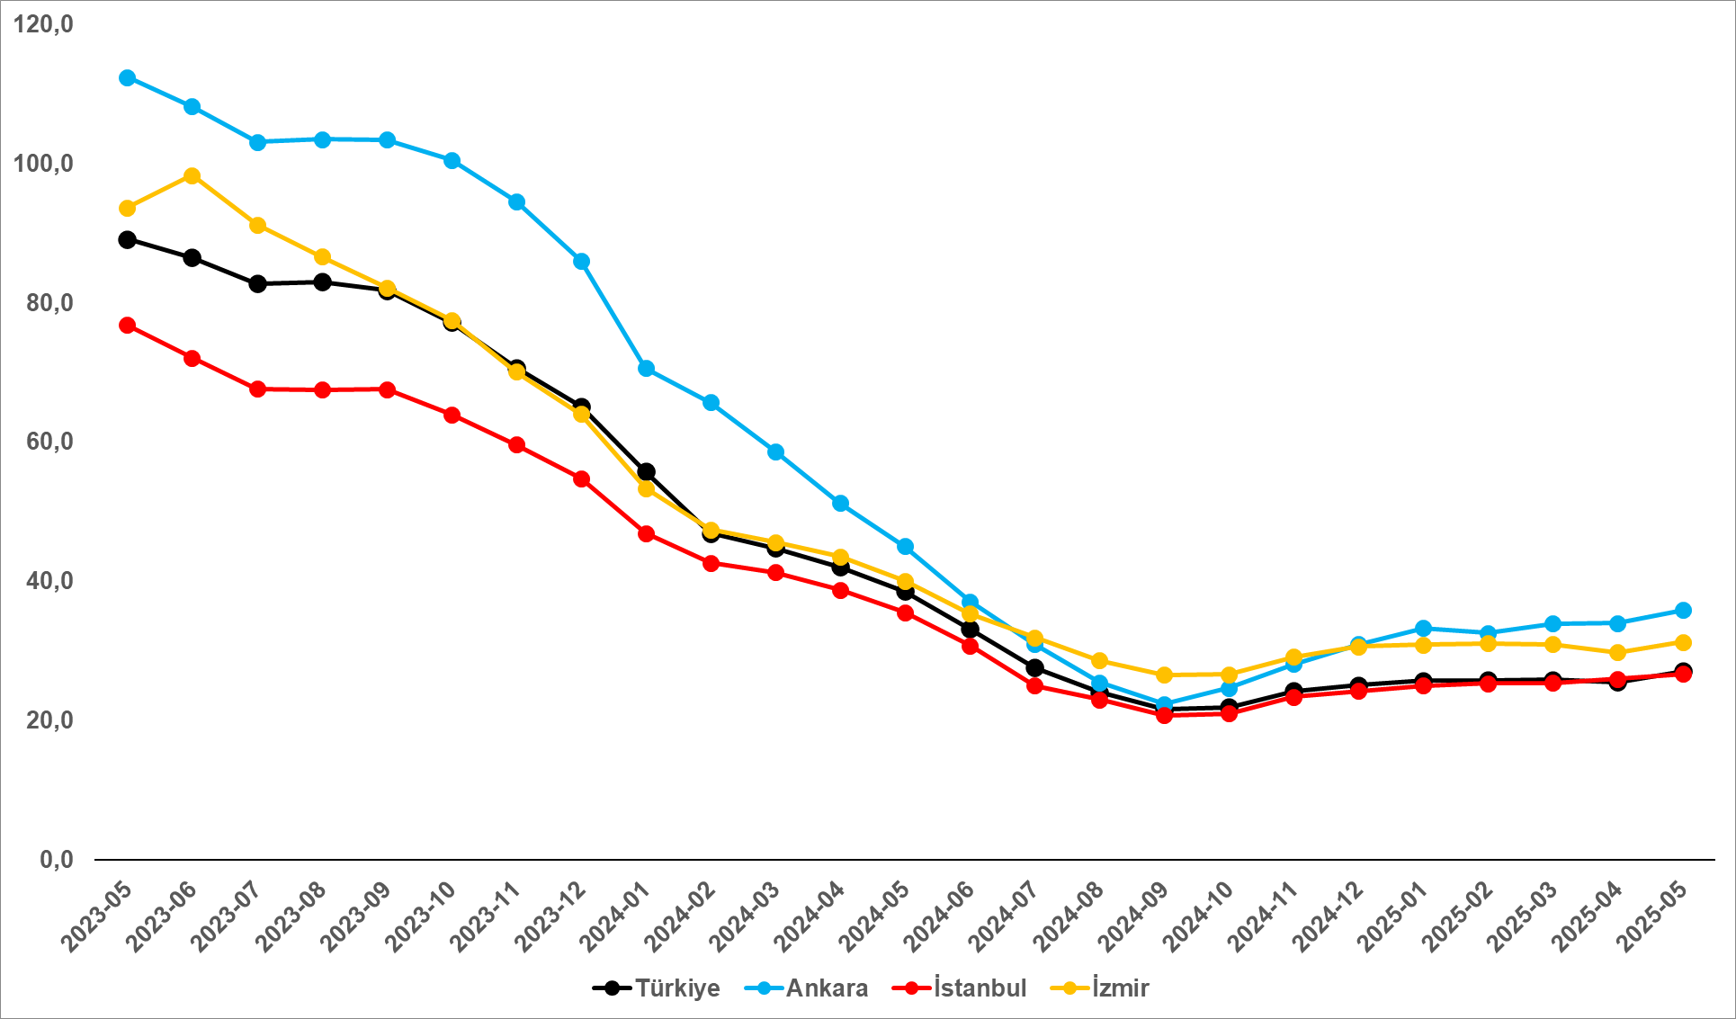

Kaynak: sahibinden.com, Betam

**Büyükşehirlerde konut satış fiyatları artışlarında farklılık**

Tablo 1, ilan satış fiyatlarının büyükşehirler düzeyinde ölçülen en yüksek ve en düşük yıllık değişimlerini göstermektedir. İlan satış fiyatları Mayıs 2025’te geçen yılın aynı ayına kıyasla bütün büyükşehirlerde artmıştır. Satılık konut m2 fiyatlarında en hızlı artışın görüldüğü iller Diyarbakır (yüzde 65,7), Erzurum (yüzde 51,5), Manisa (yüzde 45,0), Samsun (yüzde 38,8) ve Ankara’dır (yüzde 35,9). En düşük artışların görüldüğü iller ise Mersin (yüzde 24,6), Muğla (yüzde 22,0), Hatay (yüzde 21,7), Aydın (yüzde 21,4) ve Malatya’dır (yüzde 18,9) olmuştur. Bu verilere göre yıllık konut satış fiyatındaki artış oranı Diyarbakır, Erzurum, Manisa, Samsun ve Ankara hariç bütün büyükşehirlerde yıllık enflasyon oranından daha düşük olmuştur.

**Tablo 1: En yüksek ve en düşük yıllık satılık ilan fiyatı değişimlerinin yaşandığı iller – 2025 Mayıs**

|  |  |  |  |
| --- | --- | --- | --- |
| **İller** | **Mayıs 2024 m2 Fiyatı** | **Mayıs 2025 m2 Fiyatı** | **Satılık Fiyat Değişimi (%)** |
| Türkiye Ortalaması | 28548 | 36275 | 27,1 |
| Diyarbakır | 16593 | 27500 | 65,7 |
| Erzurum | 13688 | 20741 | 51,5 |
| Manisa | 20536 | 29783 | 45,0 |
| Samsun | 21809 | 30278 | 38,8 |
| Ankara | 21564 | 29303 | 35,9 |
| Mersin | 23470 | 29250 | 24,6 |
| Muğla | 54630 | 66667 | 22,0 |
| Hatay | 18806 | 22885 | 21,7 |
| Aydın | 35000 | 42500 | 21,4 |
| Malatya | 15556 | 18500 | 18,9 |

Kaynak: sahibinden.com, Betam

**II -Konut piyasası arz-talep analizi**

1. **Satılık konut talebi**

**Konut talebinde sert düşüş**

Şekil 6, ülke genelindeki konut talebinin seyrini göstermektedir. Konut talebi göstergesi, 6 farklı verinin birleştirilmesiyle oluşturulmuştur. Bu veriler; ilanların görüntülenme sayısı, ilanların favoriye eklenme sayısı, ilan sahiplerine gönderilen toplam mesaj sayısı, sahibinden.com uygulaması üzerinden yapılan toplam telefon araması sayısı, Google Analytics’ten edinilen sahibinden.com mobil ve web platformlarında satılık emlak kategorisine ve ilgili aya ait kullanıcı ve sayfa görüntüleme sayılarından oluşmaktadır.

Konut talebi göstergesi oluşturulurken bu serilerin 2020 Nisan ayındaki değerlerinin her biri 100'e eşitlenmiş, diğer aylardaki değerleri ise buna göre oranlanarak hesaplanmıştır. Ardından bu göstergelerin ağırlıklı ortalaması alınarak yeni talep göstergesinin ilgili aydaki değeri hesaplanmıştır. Bu göstergenin 100 değeri 2020 Nisan’daki[1] konut talebini gösterirken bu göstergenin yükselmesi Nisan 2020’ye kıyasla talebin arttığını, düşmesi ise konut talebinin azaldığını belirtmektedir. Talep göstergesindeki artış ya da azalış oranı ise konut talebinin ne ölçüde değiştiği hakkında bilgi veriyor.

**Şekil 6: Talep göstergesi (2020 Nisan=100)**

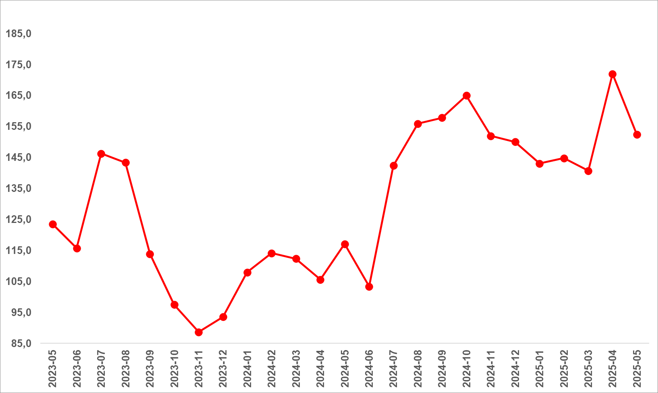

Kaynak: sahibinden.com, Betam

Talep endeksi 6 Şubat depreminin ardından düşüş yönlü bir seyir izleyerek Kasım 2023’te 88,7’ye kadar gerilemişti. Aralık 2023’ten itibaren yönünü yukarı çeviren endeks Kasım 2024’te tekrar düşüşe geçmiş ve Nisan 2025’te bu düşüş sona ermişti. Nisandan mayısa yüzde 11,3’lük sert bir düşüşle 152,5 seviyesine gelmiştir. Geçen yılın mayıs ayına kıyasla endeks yüzde 30,2 daha yüksektir.

1. **Kapatılan ilanların yaşam sürelerine göre analiz**

**Satılık konutların kapatılan ilan yaşı İstanbul ve Ankara’da düştü, İzmir’de yükseldi**

Satılık konut kapatılan ilan yaşı[2] ilgili ayda kullanıcı tarafından kapatılan satılık konut ilanlarının yayında kalma sürelerini toplar ve o ay kullanıcı tarafından kapatılan tekil ilan sayısına böler. Dolayısıyla bu sayı bir ilanın ortalama kaç gün yayında kaldığını göstermektedir. Satılık konut kapatılan ilan yaşı, satılmak istenen konutların ne kadar kolay ya da zor satıldığının bir diğer ölçütü olarak düşünülmelidir. Bu göstergenin artması konutların daha uzun süre ilanda kaldıklarını ve daha zor ya da yavaş satıldıklarına işaret ederken tersi durumda da konutların daha kolay ya da hızlı satıldıklarını göstermektedir.

Kapatılan ilan yaşı Mayıs 2025’te geçen aya kıyasla ülke genelinde 1,8 gün, İstanbul’da 3,2 gün ve Ankara’da 1,7 gün azalmış, İzmir’de ise 0,6 gün artmıştır (Şekil 7). Son verilere göre kapatılan ilan yaşı ülke genelinde 57,6 gün, İstanbul’da 56,7 gün, Ankara’da 40,9 gün ve İzmir’de 70,9 gün olmuştur.

**Şekil 7: Türkiye genelinde ve üç büyük ildeki satılık konut kapatılan ilan yaşı (Gün)**

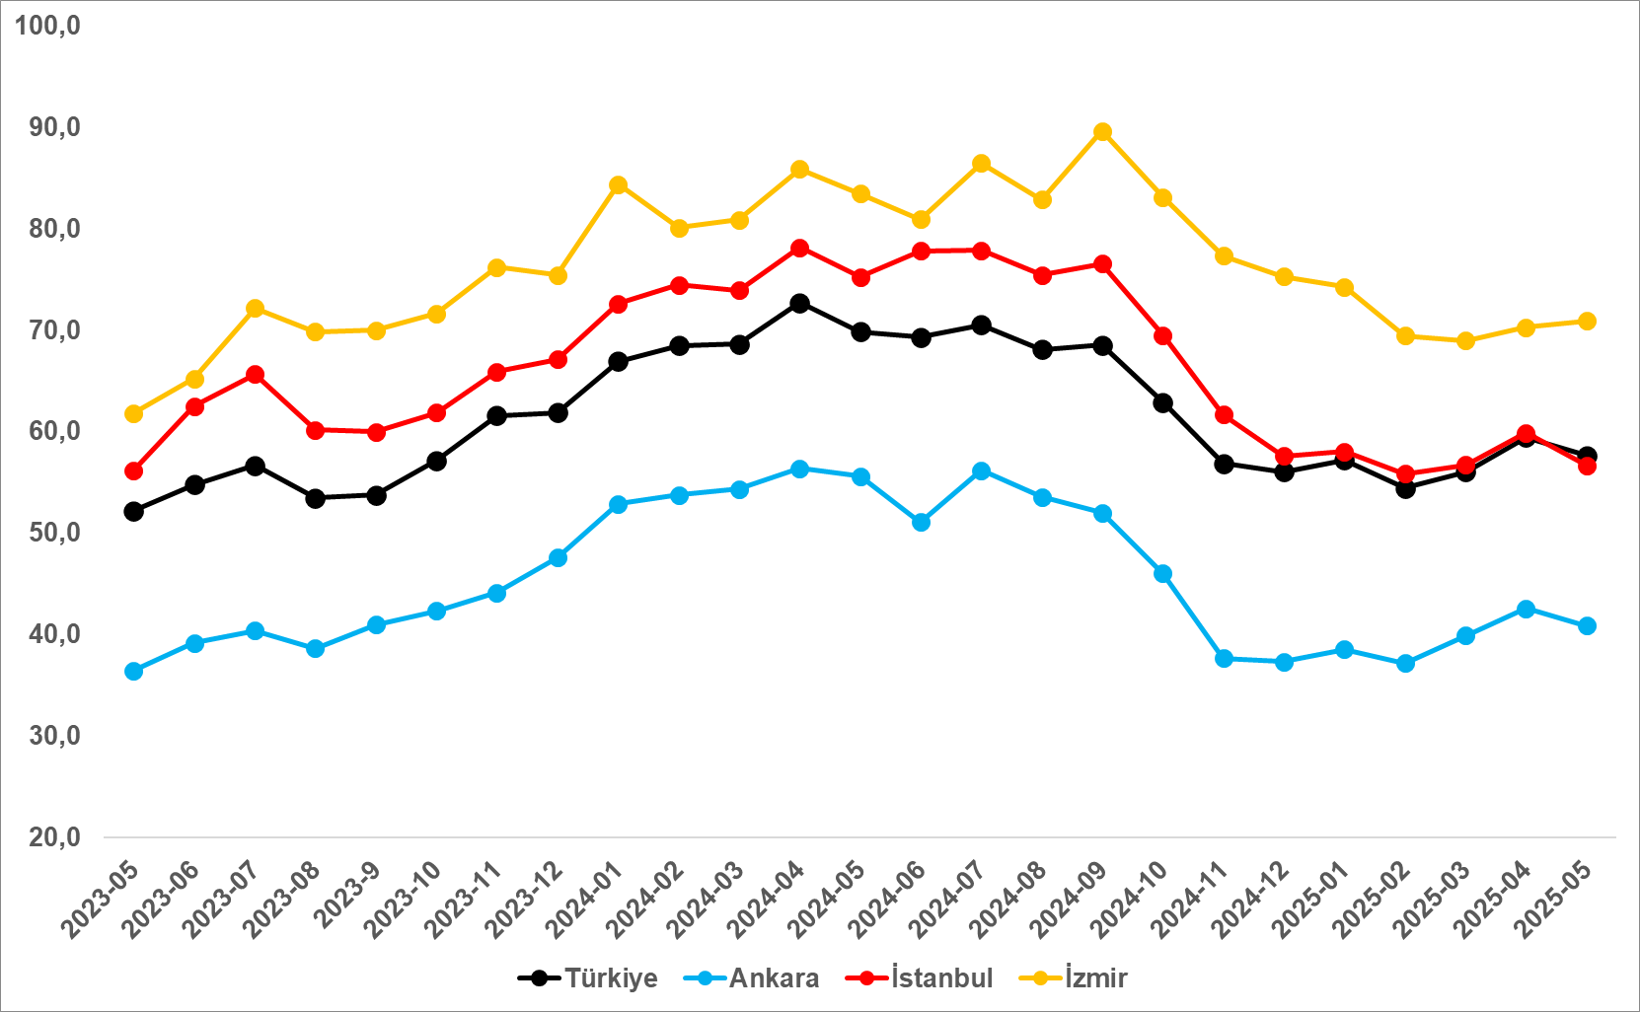

Kaynak: sahibinden.com, Betam

**Büyük şehirlerdeki kapatılan ilan yaşlarında farklılık**

Tablo 2, kapatılan ilan yaşındaki değişimin en fazla olduğu 10 ili göstermektedir. Kapatılan ilan yaşının en çok azaldığı iller Kahramanmaraş (22,3 gün), Kocaeli (20,7 gün), İstanbul (18,5 gün), Manisa (17,9 gün) ve Hatay (16,8 gün) olmuştur. Muğla (3,0 gün) ve Mardin (0,8) dışında kalan tüm büyük şehirlerde kapatılan ilan yaşı geçen aya göre düşmüştür. Nisan 2025’te kapatılan ilan yaşı sadece Muğla ve Mardin’de düşmüştü. Mayıs 2025’te ise sadece bu iki ilde aylık kapatılan ilan yaşı yükselmiştir (Muğla 3 gün, Mardin 0,8 gün).

**Tablo 2: Bir önceki aya göre satılık konut kapatılan ilan yaşının en az ve en çok arttığı iller – 2025 Mayıs**

|  |  |  |  |
| --- | --- | --- | --- |
| **İller** | **Satılık Konut Kapanan İlan Yaşı, Nisan 2025** | **Satılık Konut Kapanan İlan Yaşı, Mayıs 2025** | **Aylık Değişim (Gün)** |
| Türkiye Ortalaması | 59,4 | 57,6 | -1,8 |
| Muğla | 98,8 | 101,7 | 3,0 |
| Mardin | 50,7 | 51,5 | 0,8 |
| Şanlıurfa | 50,6 | 46,4 | -4,2 |
| Van | 47,4 | 42,5 | -4,9 |
| Konya | 58,6 | 52,9 | -5,6 |
| Hatay | 79,0 | 62,2 | -16,8 |
| Manisa | 67,5 | 49,6 | -17,9 |
| İstanbul | 75,2 | 56,7 | -18,5 |
| Kocaeli | 80,9 | 60,1 | -20,7 |
| Kahramanmaraş | 77,1 | 54,8 | -22,3 |

Kaynak: sahibinden.com, Bet

**Açıklamalar kutusu**

|  |  |
| --- | --- |
| **Gösterge** | **Açıklama** |
| **Konut tipi** | İlgili kırılımlarda (yıl - ay) satılık konut ve satışlık konut kategorilerinde her il için metrekare fiyatları ucuzdan pahalıya doğru sıralanarak ilk %20 ucuz konut; son %20 lüks konut olarak belirlenmiştir. |
| **Satılık m2 fiyat** | Emlak Endeksinden üretilmektedir:  Tabakalanmış Ortanca Fiyat yöntem uygulanmaktadır.  Öncesinde uç değer temizliği de yapılmaktadır. Hatalı girilen ilan fiyatları temizlenmektedir. (Hem fiyat hem metrekare datası üzerinden temizlik yapılmaktadır.) |
| **Satılık adet** | Ayın herhangi bir günü yayında olan tüm satılık konut ilanları sayısıdır.  İlan sayıları tekilleştirilmiştir. |
| **Satılan/Top. Satılık** | Pay:(Satılık) Kullanıcının kendi isteği ile o ay kapatılan ilan sayısı * (1- o ayki satılık konut kategorisindeki “ilan satmaktan vazgeçtim yüzdesi”)  Not: Otomatik kapatılan ilanlar (süresi dolan) dahil edilmemiştir. Kullanıcının kapattığı ilanlarda ise kullanıcılara ilanı neden kapattıklarına ilişkin bir anket yapılmaktadır. Bu anketin cevapları “sahibinden.com aracılığı ile sattım”, “sahibinden.com dışında sattım” ve “satmaktan vazgeçtim”dir. Bu ankete cevaplayanların sayısından “satmaktan vazgeçtim” seçilmiş olanlar düşülmüştür. Burada elde edilen sayı satılan konut sayısının bir göstergesi olmaktadır.  Payda: Ayın herhangi bir günü yayında olan tüm satılık konut ilanları sayılmaktadır. |
| **Satılık konut -Kapatılan ilan yaşı (gün)** | İlgili ayda kullanıcı tarafından kapatılmış satılık konut ilanlarının (hala kapalı olmalı) yayında kaldığı gün sayısı toplamı/ tekil ilan sayısı (kullanıcı tarafından kapatılan). Örneklem oluşturulurken “çeyrekler arası açıklık” yöntemi kullanılmaktadır. |

*İşbu rapor; sahibinden.com’da Emlak kategorisindeki ilan verenlerin ilanlarda belirttiği bilgilere dayanarak,Bahçeşehir Üniversitesi Ekonomik ve Toplumsal Araştırmalar Merkezi – Betam ile yapılan işbirliği sonucunda hazırlanmıştır. Rapor içeriğinin doğruluğu ve güncelliği konusunda sahibinden.com’un ve BETAM’ın herhangi bir sorumluluğu bulunmamaktadır.*

1. Arama sayılarına ait veri 2020 Nisan ayından itibaren mevcut olduğundan talep göstergesi bu tarihten sonraki dönemde hesaplanmıştır.
2. Ayrıntılı açıklama için kutu açıklamalara bakınız.